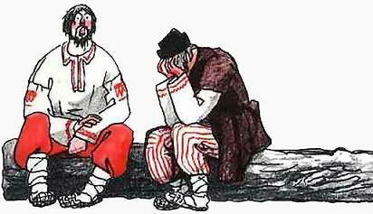Любил один мужик петь. Голос противный, на ухо ровно медведь наступил. А как соберутся мужики больше трёх, он уж тут как тут и песню затягивает.Вот один раз пристроился он так к мужикам, что беседу вели на завалинке. Спел весёлую — никто не смеётся. Завёл жалостную — мужики разбежались. Только один остался, слушает да слёзы утирает.Смотрит на него певец, ещё пуще заливается. Кончил песню и спрашивает:— Хорошо я пою?— До самой души пробрало, — мужик говорит. — В точности так моя коза блеяла, когда её волки драли. Как вспомнил её, бедную, моих деток кормилицу, слеза меня прошибла.С той поры, когда нашему, певцу песня к горлу подступала, он подальше в поле уходил.

